Министерство науки и высшего образования Российской Федерации

Федеральное государственное автономное образовательное
учреждение высшего образования
Национальный исследовательский Нижегородский государственный университет им. Н.И. Лобачевского

Институт информационных технологий, математики и механики

Отчет по лабораторной работе

«Вычисление арифметических выражений»

Выполнил:
студент группы 382003-1
Назаров Н.А.

Проверил:
преподаватель каф. МОСТ,
Волокитин В.Д.

Нижний Новгород
2021

Содержание

Постановка задачи 3
Метод решения 4
Руководство пользователя 5
Описание программной реализации 6
Подтверждение корректности 7
Результаты экспериментов 8
Заключение 9
Приложение 10

Постановка задачи
Разработать программу, выполняющую вычисление арифметического выражения с вещественными числами. Выражение в качестве операндов может содержать переменные и вещественные числа. Допустимые операции известны: +, -, /, *. Допускается наличие знака "-" в начале выражения или после открывающей скобки. Программа должна выполнять предварительную проверку корректности выражения и сообщать пользователю вид ошибки и номера символов строки, в которых были найдены ошибки.

Метод решения
- Введенный пользователем текст проверяется на корректность с помощью циклов и условий.
- Далее введенный текст разбивается на лексемы — минимальные арифметические составляющие(операторы и операнды). Унарный минус заменяется на «_»
- Полученный вектор лексем сортируем так, чтобы получилась обратная польская запись:
Нам понадобится стек для переменных типа Lexem, т.к. исходное выражение мы получаем в виде строки.
Рассматриваем поочередно каждый символ:
  - Если этот символ - число (или переменная), то просто помещаем его в выходной вектор.
  - Если символ - знак операции (+, -, *, / ), то проверяем приоритет данной операции. Операции умножения и деления имеют наивысший приоритет (допустим он равен 3). Операции сложения и вычитания имеют меньший приоритет (равен 2). Наименьший приоритет (равен 1) имеет открывающая скобка.
Получив один из этих символов, мы должны проверить стек:
а) Если стек все еще пуст, или находящиеся в нем символы (а находится в нем могут только знаки операций и открывающая скобка) имеют меньший приоритет, чем приоритет текущего символа, то помещаем текущий символ в стек.
б) Если символ, находящийся на вершине стека имеет приоритет, больший или равный приоритету текущего символа, то извлекаем символы из стека в выходную строку до тех пор, пока выполняется это условие; затем переходим к пункту а).
  - Если текущий символ - открывающая скобка, то помещаем ее в стек.
  - Если текущий символ - закрывающая скобка, то извлекаем символы из стека в выходную строку до тех пор, пока не встретим в стеке открывающую скобку (т.е. символ с приоритетом, равным 1), которую следует просто уничтожить. Закрывающая скобка также уничтожается.
Если вся входная строка разобрана, а в стеке еще остаются знаки операций, извлекаем их из стека в выходной вектор.
- Вычисление: Проходим по полученному вектору вверх до первого оператора и применяем его к двум прошлым значениям в векторе.

Руководство пользователя
- Запуск программы.
- Ввод математического выражения.
- Если есть переменные, то ввести их значения.
- Радуемся полученному результату.

Описание программной реализации
gtest — библиотека Google Test.
include — директория для размещения заголовочных файлов.
samples — директория для размещения демо-приложений.
src — директория с исходными кодами (cpp-файлы).
test — директория с модульными тестами и основным приложением, инициализирующим запуск тестов.

include->stack.h
Реализация структуры данных стек.

include->arithmetic.h
Описан класс Lexem, сигнатуры его методов. Так же реализован класс lexems_vector наследованный от vector (сделал это, чтобы просто было удобно выводить этот вектор и хранить значения переменных)

src->arithmetic.cpp
Реализация методов описанных в arithmetic.h

Подтверждение корректности
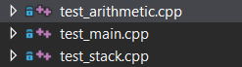
Для подтверждения корректности в программе реализовано тестирование с помощью библиотеки Google Tests.

test_main – Запускает тесты
test_arithmetic — Тесты ввода, проверки корректности выражения, вычисления
test_stack — тесты класса Stack
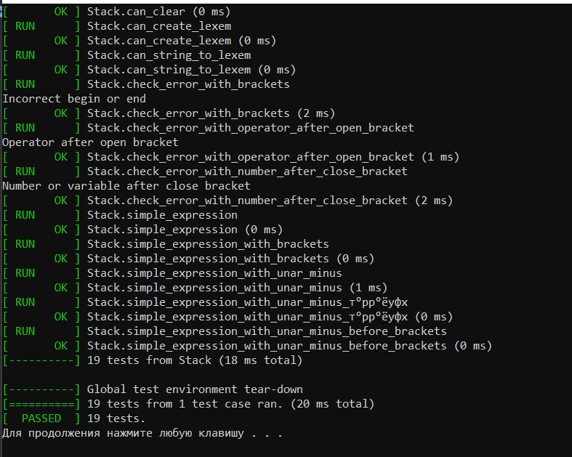

Результаты экспериментов
Сложение:
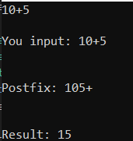
Умножение:
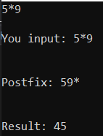
Деление:
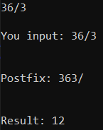
Вычитание:
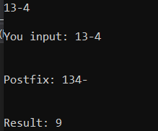
Работа с нецелыми числами:
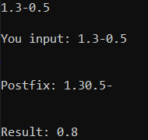
Работа с переменными:
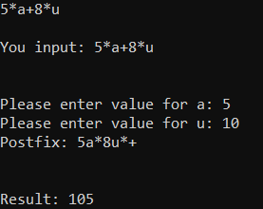
Скобки:
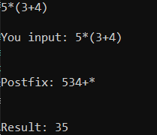
Унарный минус:
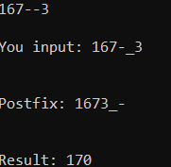
По данным экспериментов видно, что программа корректно вычисляет математические выражения.

Заключение
По итогу я научился на практике реализовывать стек и применять его. Узнал и освоил алгоритм перевода математического выражения в обратную польскую запись.

Приложение
Перевод в ОПЗ:
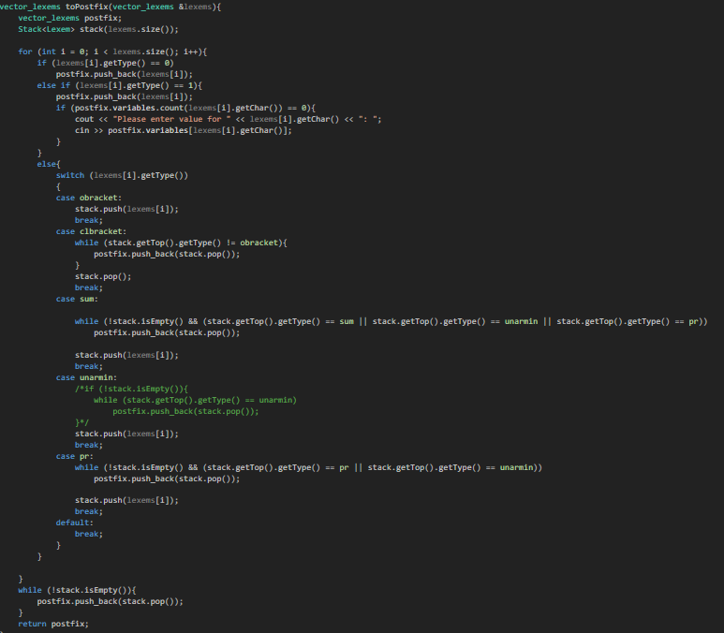
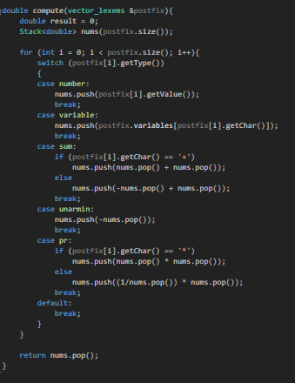
Вычисление:

